LES ENTREES A PARTAGER OU PAS !!!

CAVIAR OSCIETRE IMPERIAL, BLINIS ET CRÈME FOUTÉE
20G 66 .00
30G 105.00
50G 165.00

9.00 LES ŒUFS MIMOSA.

18.00 FRISTO MISTO AÏOLI.
POULPE, CREVETTE, MOULES, PETITS POISSONS
16.50 RILLETTE DE SAUMON CITRON BASILIC 100G

LES FRITS

18.00 LES 6 NEMS POULET.
SUCRINE ET SAUCE … SANS OUBLIER LA MENTHE FRAICHE.

17.00 LES GYOZA POULET.
LE JIǍOZI, PARFOIS APPELE RAVIOLI PEKINOIS OU RAVIOLI CHINOIS.

37.00 CHINOISERIE A TROIS, OUI ON PARTAGE !
TEMPURA DE CREVETTE, NEMS AU POULET, GYOZA.

LES ENTRÉES

24.00 TARTARE THON SAUMON AVOCAT EPICE OU PAS.
AMATEUR DE RAW FOOD, NOTRE TARTARE ASIATIQUE EST INCONTOURNABLE.

22.00 POKE BOWL POULET OU SAUMON OU VEGETARIEN.
CRUDITÉS, RIZ VINAIGRE ET LA SAUCE !!! SHUT.

27.00 LE MEILLEUR TATAKI DE VOTRE VIE ! Entrée signature
TRANCHES FINES DE THON JUSTE SNACKÉES, ENVELOPPÉES D'UNE FINE PANURE AU SÉSAME. SAUCE SRIRACHA THAÏLANDAISE SALADE D'ALGUES.

24.00 CEVICHE DAURADE.
DAURADE AGRUMES CITRON ET BAIES ROSE.

21.00 SALADE DE POULPE.
POULPES AGRUMES ET FRAICHEUR.

22.00 LE SAUMON FUMÉ.
PAIN GRILLÉ & CRÈME FOUETTÉE, BLINIS

LES MENUS FRANÇAIS 38.00
ENTREE PLAT DESSERT

RILLETTE DE SAUMON CITRON BASILIC
OU
TARAMA PREMIUM TARTINE & CITRON
-------------

LES PENNES AUX MORILLES

CÉLÈBRE PLAT DU RESTAURANT L’AVENUE MONTAIGNE A PARIS, C’EST UN MET SAVOUREUX QUE NOUS SOMMES RAVIS DE VOUS SERVIR

OU
FRISTO MISTO AÏOLI
POULPE, CREVETTE, MOULES, PETITS POISSONS

--------------

DESSERT DU JOUR

LES MENUS ASIATIQUES 38.00
ENTREE PLAT DESSERT Café si Affinité

TATAKI DE THON
TRANCHES FINES DE THON JUSTE SNACKÉES, ENVELOPPÉES D’UNE FINE PANURE AU SÉSAME, SAUCE SRIRACHA THAÏLANDAISE & SALADE D’ALGUES
OU
LES NEMS AU POULET
SUCRINE ET SAUCE … SANS OUBLIER LA MENTHE FRAICHE
-------------
LE WOK DE BŒUF SAUTE AU GINGEMBRE, CHAMPIGNONS
FILET DE BŒUF EMINCE, MARINE DANS UNE SAUCE AU GINGEMBRE
OU
LE STEAK DE THON
MI- CUIT, ENROBÉ DE GRAINES DE SÉSAME, SAUCE SOJA SUCRÉE-SALÉE, LÉGUMES

--------------

DESSERT DU JOUR

VOUS POUVEZ BIEN SÛR MELANGER LES DEUX MENUS
Pourquoi pas une entrée asiatique et un plat français …

LES FORMULES
BUFFET DU MIDI

BUFFET À VOLONTÉ 18.50€
BUFFET, DESSERT DU JOUR *, CAFE 27.00€
BUFFET, DESSERT DU JOUR *, PICHET DE VIN, CAFE 36.00€

LES PLATS

29.00 PENNES AUX MORILLES. Iconic French Dish

CÉLÈBRE PLAT DU RESTAURANT L’AVENUE MONTAIGNE A PARIS, C’EST UN MET SAVOUREUX QUE NOUS SOMMES RAVIS DE VOUS SERVIR

19.00 CROQUE-MOI SALADE VERTE & FRITES.
2.00 SUPPLEMENT ŒUF AU PLAT POUR CROQUER LA DAME

23.00 LE BO BUN. Asiatic signature
BŒUF SAUTÉ, MENTHE, CORIANDRE, POUSSES DE SOJA, CRUDITÉS, SALADE, NEMS, CACAHUETES.

26.00 LE WOK DE BŒUF SAUTE AU GINGEMBRE, CHAMPIGNONS.
RUMSTECK EMINCÉ, MARINÉ DANS UNE SAUCE AU GINGEMBRE, NOUILLES, LÉGUMES, CHAMPIGNONS NOIRS.

29.00 SAUMON BIO.
AÏL, POIVRE, SAUCE SOJA. JUSTE SAISIS. NOUS LE SERVONS AVEC DES LÉGUMES.

39.00 LES CREVETTES PIQUANTES.
SERVIES AVEC DU RIZ PARFUMÉ ET UNE SAUCE SAVOUREUSE ET RELEVÉE.

29.00 LE STEAK DE THON.
MI- CUIT, ENROBE DE GRAINES DE SÉSAME, SAUCE SOJA SUCRÉE SALÉE, PURÉE MAISON.

23.00 COUTEAUX EN PERSILLADE.
LE SECRET POUR DES COUTEAUX SAVOUREUX, LE BEURRE D'AÏL !
39.00 « LE TIGRE QUI PLEURE » Plat signature
RUMSTECK CORIANDRE, PIMENT VERT OU ROUGE, PETITS OIGNONS, SAUCE LÉGÈREMENT PIQUANTE, FRITES MAISON.

Sauce : poivre, jus de viande, champignons
Accompagnement : Légumes du jour, Frite maison, purée, salade verte

LES VIANDES

41.00 LE FILET DE BŒUF 250G*
PIECE DE BŒUF TAILLÉE DANS LE FILET DONT LA CUISSON EST CONSEILLÉE SAIGNANTE. NOUS LE SERVONS AVEC DES FRITES MAISON SUR UN LIT DE JUS DE VIANDE.

31.00 L’ENTRECÔTE DE BŒUF 220G*
SERVIE AVEC NOS FRITES MAISON.

29.00 BROCHETTE DE BŒUF 200G*
PIECES DE BŒUF
TAILLEE DANS LE RUMSTECK FRITES MAISON.

29.00 LE RUMSTECK TRÈS BON… 220G*
FRITE SALADE VERTE PETITE SAUCE POIVRE.

31.00 TARTARE DE BŒUF AU COUTEAU 180G
PREPARE PAR NOTRE CHEF ACCOMPAGNE DE SES FRITES MAISON.

LE COIN PIZZA AU FEU DE BOIS
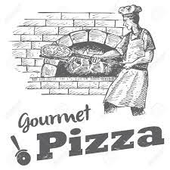

14.50 MARGUERITE TOMATE, MOZZARELLA, OLIVE NOIRE, BASILIC
15.50 REINE TOMATE, JAMBON BLANC, CHAMPIGNON, MOZZARELLA, OLIVE NOIRE
16.00 ROYALE TOMATE, ŒUF, JAMBON BLANC, CHAMPIGNON, MOZZARELLA, OLIVE NOIRE
16.00 4 SAISONS TOMATE, MOZZARELLA, JAMBON BLANC, ARTICHAUT, POIVRON, CHAMPIGNON

14.00 ANCHOIS TOMATE, ANCHOIS, CAPRES, OLIVE NOIRE
14.50 PARMEGIANA TOMATE, AUBERGINE, PARMESAN
16.50 CALZONE TOMATE, MOZZARELLA, JAMBON BLANC, CHAMPIGNON, ŒUF EN CHAUSSON

15.50 GORGONZOLA CREME FRAICHE, GORGONZOLA, MOZZARELLA
16.00 4 FROMAGES CREME FRAICHE, CHEVRE, GORGONZOLA, PARMESAN, EMMENTAL

14.50 CHEVRE MIEL TOMATE, MOZZARELLA, CHEVRE, MIEL
16.00 ROYALE BLANCHE CREME, MOZZARELLA, OLIVE, JAMBON, ŒUF, CHAMPIGNON

15.50 LA CHORIZO TOMATE, MOZZARELLA, OLIVE, CHORIZO, POIVRON
16.00 L'ORIENTALE TOMATE, MERGUEZ, POIVRON, MOZZARELLA, OLIVE NOIRE
16.50 SAUMON CREME FRAICHE, MOZZARELLA, SAUMON, CITRON
17.00 TRUFFOISE CREME DE TRUFFE, CREME FRAICHE, MOZZARELLA, CHAMPIGNON
15.00 VEGETARIENNE TOMATE, COURGETTE, AUBERGINE, POIVRON, OIGNON, PARMESAN

16.00 PARME TOMATE, MOZZARELLA, JAMBON DE PARME, TOMATE CERISE, COPEAUX DE PARMESAN, ROQUETTE

16.50 AMERICAINE TOMATE, VIANDE HACHEE DE BŒUF, POIVRON, OIGNON, EMMENTAL, SAUCE BBQ

16.00 FOCACCIA JAMBON DE PARME, MACHE, ROQUETTE, BURRATA, PESTO
15.50 FOCACCIA VÉGÉTARIENNE AUBERGINES, COURGETTES, POIVRONS, PARMESAN, HUILE D’OLIVE

Les Desserts 11.00

LE FLAN COMME À LA MAISON
TIRAMISU CHOCOLAT CAFE
MOUSSE AU CHOCOLAT
VERRINE CITRON SPECULOS
CREME BRULEE MAISON
TARTE TATIN VANILLE CHANTILLY
FONDANT AU CHOCOLAT
VANILLE ET CHANTILLY BIEN SÛR
LE FROMAGE
SALADE DE FRUITS

Glaces
12.00 CAFÉ LIÉGEOIS
CAFE, VANILLE, CAFE CHAUD, CHANTILLY

11.00 DAME BLANCHE
VANILLE, CHOCOLAT CHAUD, CHANTILLY

14.00 COLONEL
CITRON VERT, CITRON JAUNE, VODKA

12.00 BANANA SPLIT
VANILLE, CHOCOLAT, FRAISES, BANANES, CHANTILLY, CHOCOLAT CHAUD

13.00 POIRE BELLE-HÉLÈNE
POIRE, VANILLE, CHOCOLAT CHAUD, CHANTILLY

13.00 FRAISE MELBA
VANILLE, FRAISES, COULIS DE FRUITS ROUGES, CHANTILLY

12.00 CHOCOLAT LIEGEOIS
CHOCOLAT, VANILLE, CHOCOLAT CHAUD, CHANTILLY

PARFUMS A LA BOULE
VANILLE, FRAISE, CAFE, CHOCOLAT, CITRON VERT, POIRE, CITRON JAUNE - 4.00

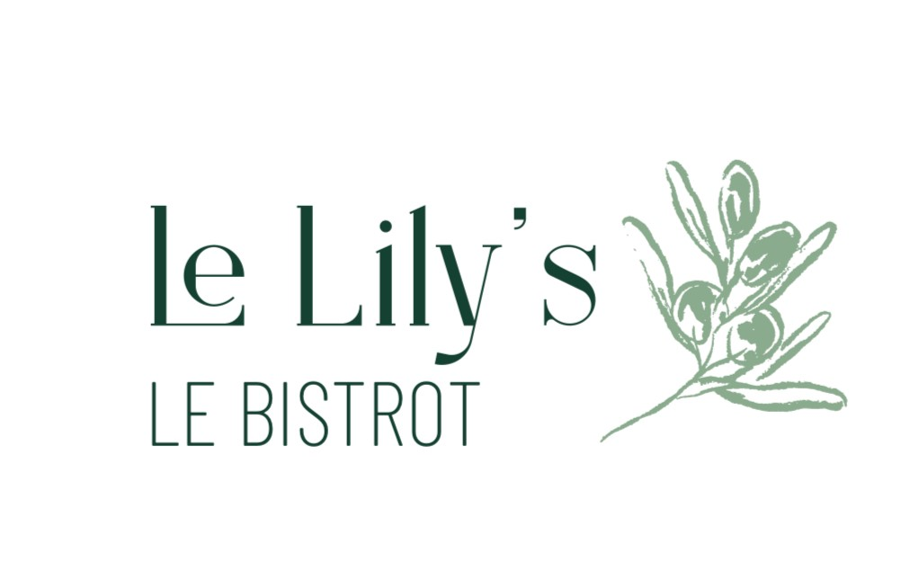

LES COCKTAILS 12.00
MAÏ TAÏ (SHORT DRINK)
RHUM BLANC · RHUM AMBRE · TRIPLE SEC · SIROP DE SUCRE DE CANNE
JUS DE CITRON VERT · SIROP D'ORGEAT
MOSCOW MULE / LONDON MULE (LONG DRINK)
VODKA CITRON VERT ANGOSTURA GINGER BEER
MOJITO (LONG DRINK)
RHUM BLANC CITRON VERT SUCRE DE CANNE MENTHE FRAICHE
PINA COLADA (LONG DRINK)
RHUM BLANC RHUM AMBREE COCO MALIBU ANANAS
SEX ON THE BEACH (LONG DRINK)
VODKA CITRON VERT LIQUEUR PÊCHE JUS DE CRANBERRY ORANGE
FLEUR DE PARADIS (SHORT DRINK) Cocktail signature
GIN · LIQUEUR DE SUREAU · JUS DE PAMPLEMOUSSE · JUS DE CITRON ANGOSTURA · CHAMPAGNE

LES VINS VERRE ROUGE ROSE BLANC
YL LECCIA 8.00 35.00 35.00 35.00
AOC BOURGOGNE LOUIS MOREAU 10.00 41.00
CHATEAU LAVERGNOTTE 2015 8.00 30.00
CLOS CAPITORO 8.00 32.00 32.00 32.00
CHABLIS 10.00 43 .00

½ PICHET DE VIN CLOS CAPITORO ROUGE ROSE BLANC 11.00
LE VERRE 5.50 5.50 5.50

EAU FILTRÉE PURIFIÉE (SYSTÈME BE WTR) 
PLATE OU GAZÉIFIÉE 75 CL 4. 00

CHAMPAGNES COUPE BOUTEILLE MAGNUM
LOMBARD EXTRA BRUT 10.00 110.00
LAURENT PERIER ROSE 15.00 180.00 420.00

